Отечество – 2011
Министерство образования и науки Российской Федерации
Управление образования и науки Ленинградской области
Муниципальное общеобразовательное учреждение
«Бокситогорская гимназия»

Всероссийский конкурс исследовательских краеведческих работ Учащихся
«Отечество»

Номинация «Военная история России»

Тема работы «Солдат войны не забывает»

Подготовил:
Волкова Анастасия Геннадьевна
ученица 8 класса
МОУ «Бокситогорская гимназия»
187650 Ленинградская область
г. Бокситогорск, ул. Школьная 13
187650 Ленинградская область,
г. Бокситогорск, ул. Школьная 32 – 5
т.89522002171
e-mail: volk.nastyona@yandex.ru

Руководитель:
Чистякова Мария Юрьевна
учитель иностранных языков, классный руководитель 8 класса
МОУ «Бокситогорская гимназия»
187650 Ленинградская область
г. Бокситогорск, ул. Школьная 13
187650 Ленинградская область,
г. Бокситогорск, ул. Вишнякова 12-7
т.89602692896
e-mail: Maria04021982@yandex.ru

Бокситогорск, 2011
Оглавление

Введение ……………………………………………………………………с.3-4
История судьбы одного из многих ………………………………………с.4-8
Заключение …………………………………………………………………с.8-9
Список источников и использованной литературы ……………………..с.10
Приложения …………………………………………………………………с.11-20

Введение
Вторая чеченская война (официально называлась контртеррористической операцией (КТО)— боевые действия на территории Чечни и приграничных регионов Северного Кавказа. Она началась 30 сентября 1999 года (дата ввода российских войск в Чечню). Активная фаза боевых действий продолжалась с 1999 по 2000 год, затем, по мере установления контроля Вооружёнными силами России над территорией Чечни, переросла в тлеющий конфликт, фактически продолжающийся по сей день. С 0 часов 16 апреля 2009 года режим КТО отменён. (13)
Многие мужчины погибли в этой войне, исполняя свой воинский долг по обеспечению безопасности мирного населения на земле. Но конфликт не исчерпан. Продолжают происходить террористические атаки, при которых гибнет мирное население.
Изучив литературу по данному вопросу (8,11,12), я узнала, что не существует единой точки зрения на события, которые имели место в Чечне во время КТО. Но актуальность вопроса отношения общества к терроризму неоспорима. Я поняла, насколько важен вопрос толерантности в современном обществе. Только объединенными усилиями разных народов мы сможем добиться победы в борьбе с терроризмом. И в этой борьбе важен каждый человек, который хочет мира на нашей земле. Поэтому цель моего исследования – проследить судьбу одного человека, моего земляка, сквозь призму событий во время КТО.
Задачи исследования:
- Собрать материал о жизни выпускника школы Алексея Ефремова (Шварца).
- Разработать экскурсию для школьного музея на основе исследованных материалов.
В связи с тем, что у Алексея почти не осталось родственников, основную информацию я получила, благодаря воспоминаниям его брата, друзей и учителей. Сведения из военкомата так же оказались весьма полезными. Использовала периодическую литературу – газету «Новый Путь».
Данная работа может быть использована как материал для создания книги памяти о людях, погибших во время Второй чеченской войны.

История судьбы одного из многих
Чеченская война унесла жизни многих русских парней. Не все солдаты этой войны вернулись домой. Одним из них оказался выпускник нашей школы Ефремов (Шварц) Алексей Владимирович (Приложение № 1).
Алексей родился 29 сентября 1973 года в городе Караганда Казахской ССР в семье Натальи Порфирьевны и Владимира Рудольфовича (Приложение № 1). После развода Наталья Порфирьевна с сыном Алешей переехала в Бокситогорск. В 1980 году Алексей поступил в Бокситогорскую среднюю общеобразовательную школу №1. В 1993 году в семье родился второй сын – Павел. Алексей очень любил младшего брата, во всем помогал матери и сос временем стал ее единственной опорой (Приложение №1).
Но при этом в школе Леша проводил большую часть своего времени. Он не был отличником, но активно участвовал в классной и школьной жизни.
Из воспоминаний Лидии Александровны Васильевой, учителя математики: «Лешенька был очень хороший доброжелательный мальчик. Его спокойствие, доброта и эмоциональность всегда собирала вокруг него ребят. Он никогда не был один. Так приятно было прийти на урок и увидеть его распахнутые лучистые глаза. Все, о чем он думал, тут же отражалось на его лице. Ему было интересно все, что происходило на уроках и во внеурочное время. А лучше всего мне запомнилась группа продленного дня, которую вела Ираида Алексеевна, их классный руководитель и учитель английского языка. После уроков, когда ребята уже погуляли и пообедали, наступало время клубного часа. Ираида Алексеевна приносила из дома самовар, ребята – чашки, а что-то вкусное покупали вместе и за чаепитием обсуждали разные проблемы. Ираида Алексеевна называла это 5 o’clock tea, как у англичан. Беседы всегда проходили в очень дружелюбной доверительной домашней обстановке. Бывало, я тоже приходила к ним. Не успею зайти в класс, а Леша Ефремов или Саша Аркадьев уже несут стул и усаживают как почетного гостя…
…в группе был свой театр, где ребята ставили пьесы школьного репертуара, а потом выступали на сцене со своими постановками. Однажды ребята поставили пьесу «Петрушка- иностранец», где главные роли исполняли Леша Ефремов и Саша Аркадьев …
… Алексей и Александр всегда были самыми активными участниками всех школьных мероприятий….
… Леша очень любил свою семью. Его брат часто и сильно болел. Леша иногда места не мог себе найти, переживая за братишку. Вот такой он всегда и был: милый, добрый, заботливый» (4) (7) (Приложение №1).
Когда в 1986 году на улице Павлова был построен новый дом и многие жители получили там квартиры, Алексей оказался среди ребят, которых дружба связала настолько, что они продолжают дружить и общаться, помогают друг другу в трудную минуту, вместе радуются и грустят. Игорь, Саша, Марина, Паша, Вова, Миша и другие ребята стали его второй семьей, а точнее сказать – необходимым дополнением его родной семьи. Они все делали вместе: занимались спортом, посещали кружки, шалили, ходили на рыбалку. Они даже на гитаре учились играть вместе. Кто-то купил самоучитель игры на гитаре и по вечерам в подъезде Алексей с друзьями лихо играли популярные в 90х песни (Приложение №2).
Когда ребята решили сделать из подвала спортзал, многим эта идея не понравилась. Но несмотря, ни на что, ребята расчистили подвал, поставили бильярдный стол и проводили там всё своё свободное время.
Из воспоминаний Марины и Александра Аркадьевых:
«С Лешкой никогда не было скучно. Что бы ни случилось, весь его вид говорил: «А мне не страшно, а я не боюсь». Это был такой человек, на которого действительно можно было положиться. Он всегда внимательно относился к своему внешнему виду, был очень аккуратен. Наверно это досталось ему от отца, который был русским немцем (2).
….. Когда я вернулся из армии, даже не думал, что меня кто-нибудь будет встречать. Выхожу из поезда, а Лешка как бросится ко мне (у меня даже фуражка под поезд улетела), обнял и мне как-то сразу легко так стало.
….. А семья у него всегда была на первом месте, за брата очень волновался, матери старался помочь» (1).
Школу Алексей закончил в 1990 году. Двое его друзей решили поступать в Ленинградский Институт инженеров железнодорожного транспорта. Леша с Сашей Аркадьевым тоже поехали поступать, так сказать «за компанию». Жили в общежитие, посещали подготовительные курсы, готовились к сдаче вступительных экзаменов. Тогда еще никто не мог подумать, что реальные шансы поступить в институт будут из 4х друзей только у Леши, человека, который никогда не мог похвастаться «отличными» оценками. Он единственный из четверки прошел все 3 тура, но, к сожалению, для поступления ему не хватило всего нескольких баллов.
Из воспоминаний Александра Аркадьева:
«Когда писали сочинение, все ребята выбрали достаточно сложные темы, а Леша выбрал одну из самых легких – «Что я люблю». Он написал сочинение небольшими, простыми и лаконичными предложениями: «Мне нравиться музыка, потому что …». Наверно, именно его простота и открытость произвели впечатление на экзаменационную комиссию» (1).
Перед службой в армии Алексей прошёл обучение в Бокситогорской школе ДОСААФ, где получил специальность водителя.
С 1991 по 1993 года Леша проходил службу в Вооружённых Силах СССР в городе Бологое старшим водителем- механиком (6) (Приложение №2).
Когда Алексей вернулся из армии, устроился на работу в ОВД Бокситогорского района милиционером ППСМ. Некоторое время работал водителем – экспедитором грузового автомобиля.
Это было не лёгкое для всей страны время. Семья Алексея не являлась исключением. Мама Лёши сменила несколько работ. Семья нуждалась. Именно в этот момент отец Алексея пытается наладить отношения с сыном. Он уже в Германии у родственников, сменил фамилию на «Шварц» и зовёт Алексея в гости. В 1998 году Лёша летит к отцу в Ганновер познакомиться с родственниками (Приложение №2,5). Ему понравилось в Германии. И Леша принимает решение, потому что это так нужно его семье.
Вернувшись на Родину, Алексей меняет фамилию и оформляет документы для проживания в Германии. По словам его друзей, Алексея тяготит осознание того, что ему придётся покинуть Родину (1) (2).
Но судьба распорядилась по-другому. Вторая чеченская война внесла коррективы в планы Алексея. Один из лучших друзей Архипов Игорь идёт на войну по контракту. Лёша не может оставаться в стороне. «У Лехи было какое- то обостренное чувство долга» - говорит Игорь (3). Подготовка в Сертолово и с 10 ноября 1999 года Алексей уходит служить по контракту в Чеченскую Республику на 6 месяцев (Приложение №2). Лёша и его друг Игорь служат в специальном отряде по борьбе с незаконными вооружёнными бандформированиями. Алексей, рядовой стрелкового подразделения, участвовал во многих боевых операциях (6).
Из воспоминаний Игоря Архипова «Лёшка - надёжный друг. Никогда не прятался за спины других. Всегда был впереди. Только он умер, а я живу…» (3)
Игорь не смог рассказать больше. Он молча уходит.
Аркадьев Александр дополняет рассказ Игоря:
«Был миномётный обстрел. Обоих ранило. На вертолёте их должны были доставить в госпиталь, но по дороге Алексей скончался. Игорь, когда пришёл в себя, закричал: «Лёшка, брат… что с Лёшкой?» Но правду ему тогда сказать не смогли, он сам был тяжело ранен» (1).
Алексей погиб 7 февраля 2000 года при проведении операции по зачистке горного селения Гехи (6)(10). Погиб весёлый, жизнерадостный парень и просто надёжный друг. Погиб настоящий, достойный гражданин своей Родины.
«Похороны Лёши состоялись только в конце марта. Собрались те, кто знал его и те, кого тронула эта трагедия. Не было только Игоря, который долгое время после ранения провёл в госпитале. Алексей похоронен на гражданском кладбище города Бокситогорска. Посмертно награждён Орденом Мужества» (5) (Приложение №2).
Через 5 лет, не перенеся горечь утраты, умерли мама Алексея Наталья Порфирьевна и бабушка Мария Григорьевна (5).
По инициативе родственников и сослуживцев ребят, павших в Афганской и Чеченской войнах, 18 ноября 2006 года в городе Бокситогорске был открыт памятник воинам-интернационалистам. Ежегодно 15 февраля многие жители города собираются у памятника, чтобы почтить память павших воинов (9) (Приложение №3).

Заключение
До 2006 года каждый год многие матери и отцы воинов, погибших в Афганистане и Чечне, возлагали цветы к памятнику воинам-интернационалистам в г. Санкт-Петербурге.
Имя Алексея Ефремова (Шварца) выгравировано на памятнике воинам-интернационалистам «Отечества сыны достойны» в г. Бокситогорске, у которого ежегодно с 2006 года 15 февраля собираются все те, кому дорога память о наших ребятах, погибших в Афганистане и Чечне (Приложение №3).
После презентации экскурсии в гимназии 2 года назад, учащиеся нашей школы взяли шефство над памятником «Отечества сыны достойны». Ребята ежегодно возлагают цветы и зажигают свечи 15 февраля, отдавая долг памяти погибшим воинам.
В 2010 году в Музее истории школы мною была представлена экспозиция и экскурсия на тему «Солдат войны не забывает», которую посетили не только ученики гимназии, но и других школ (Приложение №3,4,5).
В 2011 году в гимназии прошло торжественное открытие мемориальной доски, на котором присутствовали друзья, родственники Алексея и все ученики, которые не равнодушны к судьбе выпускника нашей школы (Приложение №3).
С перерывом всего в несколько лет прошли две страшных и тяжелых войны – Афганская и Чеченская. Так почему же у истории никто не хочет учиться? Кто понесёт ответственность за «цинковых» мальчиков, что нужно сделать, чтобы больше не было на карте страны горячих точек? Эти вопросы множатся современной историей, и наш гражданский долг найти на них ответ. Без сомнения, политики, историки ещё долго будут спорить о том, кто прав и кто виноват в трагических событиях последних десятилетий. Но очень сложно, пожалуй, оспорить нравственный вердикт, уже сегодня вынесенный самой историей и жизнью: применение насилия в решении политических споров можно объяснить, но нельзя оправдать.
А мы, новое поколение, должны помнить, чтить и гордиться такими людьми, как Алексей, которые отдали жизни в борьбе за мир на земле.

Список источников и использованной литературы
Воспоминания. Архивные данные.
- Аркадьев Ал.,1973 , г. Бокситогорск
- Аркадьева М.,1974 , г. Бокситогорск
- Архипов И.,1973 , г. Бокситогорск
- Васильева Л.А.,1937 , г. Бокситогорск
- Шабанов П.Р., 1986, г. Бокситогорск
- Архивные данные Министерства обороны РФ отдела военного комиссариата Ленинградской области по городам Бокситогорск и Тихвин, Бокситогорскому и Тихвинскому районов.
- Архивные данные Музея истории школы МОУ «Бокситогорская гимназия»
Литература.
- Бондарев В. Миссия выполнена // Родина – 2006, март
- Владимирова С. По присяги предать не могу // Новый Путь - 2002, 22 февраля, №8
- Владимирова С. Орден мужества Игоря Архипова // Новый Путь - 2006, 23 ноября, №47
- Дворцов В. Та страна, что могла быть раем // Москва – 2005, январь
- Полнер Е.Д. История Отечества ХХ век (1941-1996 гг) ч. 2. - СПб, 1998. – стр. 94
- www.wikipedia.org

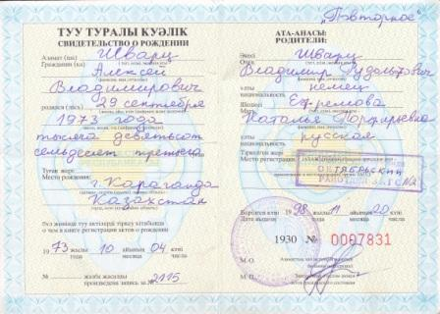
Приложение №1
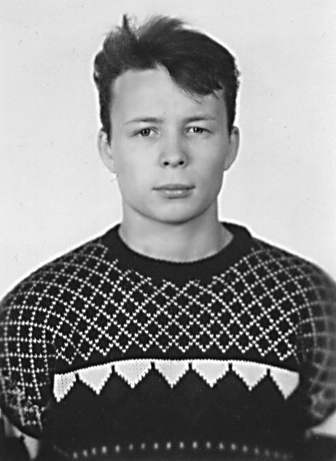

Ефремов (Шварц) Алексей
(фото из личного архива брата Павла) Свидетельство о рождении Алексея
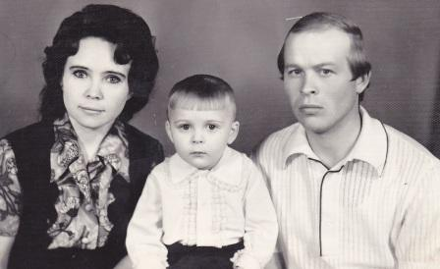
Родители Алексея: Наталья Порфирьевна и Владимир Рудольфович
(фото из личного архива брата Павла)
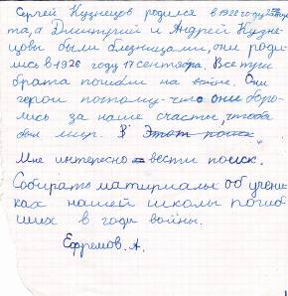
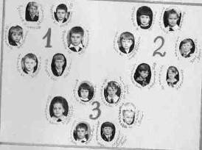

Поисковые звенья. Алексей в 3ем звене.
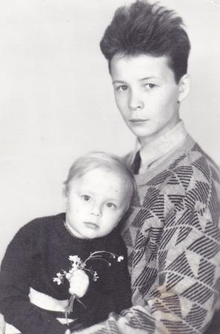
Сочинение Алексея, ученика 4 класса (фото документов из архива гимназии)

Алексей и Павел
(фото из личного архива брата Павла)

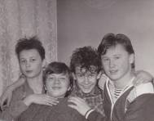
Приложение №2

Алексей (первый слева) и его друзья
(фото из личного архива Аркадьева А.)

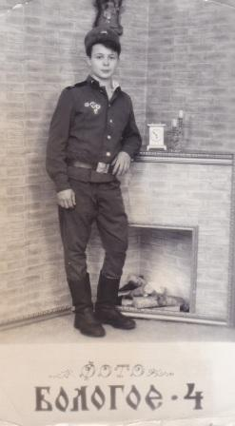
Алексей на службе
(С 1991 по 1993 года проходил службу в Вооружённых Силах СССР в городе Бологое старшим водителем- механиком)
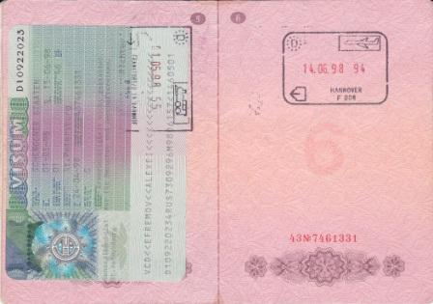

Загранпаспорт Алексея

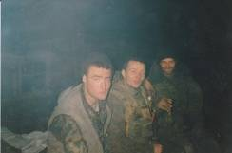

Алексей на войне
(из личного архива Архипова И.)
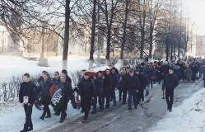

Похороны Алексея
2000, март
(фото из личного архива Аркадьевой М.)

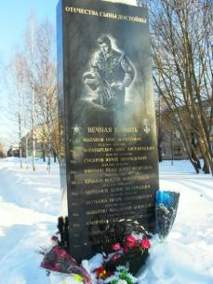
Приложение №3

Памятник
«Отечества сыны достойны» в г. Бокситогорске

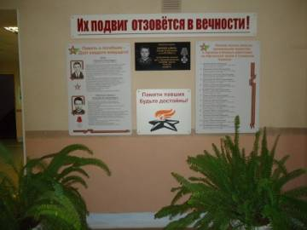

Мемориальная доска
(открытие - 2011, май)

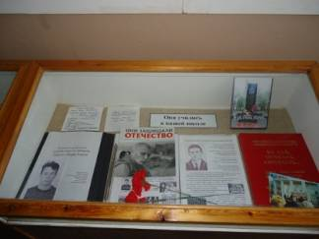

Экспозиция для проведения экскурсии в школьный музей
«Солдат войны не забывает»

Приложение №4
«Солдат войны не забывает»
Здравствуйте! Мы с вами находимся в школьном музее Муниципального общеобразовательного учреждения «Бокситогорская гимназия». Меня зовут Волкова Анастасия. Сегодня мы представляем вашему вниманию экспозицию, посвященную выпускнику нашей школы.
Чеченская война - растерзанные души...
Твоих речей не могут слышать уши!...
Ты щупальцами обнимала
Солдат невинных в той войне.
Ты на куски их разрывала!...
Садиста хуже ты втройне!...
Ребята в восемнадцать с лишним лет
Любимой девушке последний спев куплет,
И мамочку родную поминая,
Молились Богу, перед смертью, умирая!...
Клубился дым в чудовищном бою
Солдат терял там жизнь свою...
А кто минуя ад домой добрался,
С глубокой раной в сердце жить остался.

Чеченская война унесла жизни многих русских парней. Она с болью отзывается в наших сердцах до сих пор.
Не все солдаты чеченской войны вернулись домой. Одним из них оказался выпускник нашей школы Ефремов (Шварц) Алексей Владимирович.
Алексей родился 29 сентября 1973 года в городе Караганда Казахской ССР в семье Натальи Порфирьевны и Владимира Рудольфовича.
После развода Наталья Порфирьевна с сыном Алешей переезжает в Бокситогорск. В 1980 году Алексей поступает в Бокситогорскую среднюю общеобразовательную школу №1.
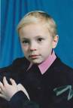
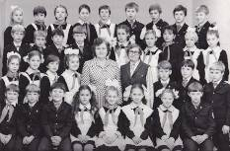
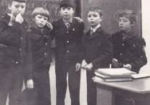
Второй брак Натальи Порфирьевны приносит радость – рождение сына Пашеньки.
Большая разница в возрасте сыновей (13 лет) её не пугает – Алексей становится хорошим помощником. Он души не чает в младшем братишке, во всем помогает матери и со временем становится её единственной опорой.
Но при этом в школе Леша проводит большую часть своего времени. Он не отличник, но активный участник классной и школьной жизни.
Из воспоминаний Лидии Александровны Васильевой, учителя математики:
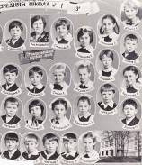
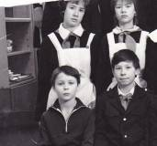
«Лешенька был очень хороший доброжелательный мальчик. Его спокойствие, доброта и эмоциональность всегда собирала вокруг него ребят. Он никогда не был один. Так приятно было прийти на урок и увидеть его распахнутые лучистые глаза. Все, о чем он думал, тут же отражалось на его лице. Ему было интересно все, что происходило на уроках и во внеурочное время. А лучше всего мне запомнилась группа продленного дня, которую вела Ираида Алексеевна, их классный руководитель и учитель английского языка. После уроков, когда ребята уже погуляли и пообедали, наступало время клубного часа. Ираида Алексеевна приносила из дома самовар, ребята – чашки, а что-то вкусное покупали вместе и за чаепитием обсуждали разные проблемы. Ираида Алексеевна называла это 5 o’clock tea, как у англичан. Беседы всегда проходили в очень дружелюбной доверительной домашней обстановке. Бывало, я тоже приходила к ним. Не успею зайти в класс, а Леша Ефремов или Саша Аркадьев уже несут стул и усаживают как почетного гостя…
…в группе был свой театр, где ребята ставили пьесы школьного репертуара, а потом выступали на сцене со своими постановками. Однажды ребята поставили пьесу «Петрушка- иностранец», где главные роли исполняли Леша Ефремов и Саша Аркадьев …
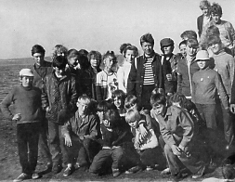
… Алексей и Александр всегда были самыми активными участниками всех школьных мероприятий….
… Леша очень любил свою семью. Его брат часто и сильно болел. Леша иногда места не мог себе найти, переживая за братишку. Вот такой он всегда и был: милый, добрый, заботливый».
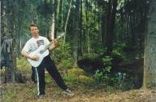
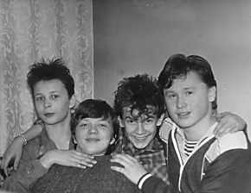
Когда в 1986 году на улице Павлова был построен новый дом и многие жители получили там квартиры, Алексей оказался среди ребят, которых дружба связала настолько, что они продолжают дружить и общаться, помогают друг другу в трудную минуту, вместе радуются и грустят. Игорь, Саша, Марина, Паша, Вова, Миша и другие ребята стали его второй семьей, а точнее сказать – необходимым дополнением его родной семьи. Они все делали вместе: занимались спортом, посещали кружки, шалили, ходили на рыбалку. Они даже на гитаре учились играть вместе. Кто-то купил самоучитель игры на гитаре и по вечерам в подъезде Алексей с друзьями лихо играли популярные в 90х песни. Когда ребята решили сделать из подвала спортзал, многим эта идея не понравилась. Но несмотря, ни на что, ребята расчистили подвал, поставили бильярдный стол и проводили там всё своё свободное время.
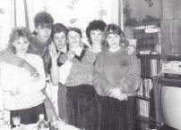
Из воспоминаний Марины и Александра Аркадьевых:
«С Лешкой никогда не было скучно. Что бы ни случилось, весь его вид говорил: «А мне не страшно, а я не боюсь». Это был такой человек, на которого действительно можно было положиться. Он всегда внимательно относился к своему внешнему виду, был очень аккуратен. Наверно это досталось ему от отца, который был русским немцем.
….. Когда я вернулся из армии, даже не думал, что меня кто-нибудь будет встречать. Выхожу из поезда, а Лешка как бросится ко мне (у меня даже фуражка под поезд улетела), обнял и мне как-то сразу легко так стало.
….. А семья у него всегда была на первом месте, за брата очень волновался, матери старался помочь».
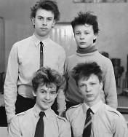
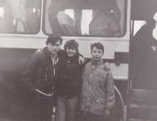
Школу Алексей закончил в 1990 году. Двое его друзей решили поступать в Ленинградский Институт инженеров железнодорожного транспорта. Леша с Сашей Аркадьевым тоже поехали поступать, так сказать «за компанию». Жили в общежитие, посещали подготовительные курсы, готовились к сдаче вступительных экзаменов. Тогда еще никто не мог подумать, что реальные шансы поступить в институт будут из 4х друзей только у Леши, человека, который никогда не мог похвастаться «отличными» оценками. Он единственный из четверки прошел все 3 тура, но, к сожалению, для поступления ему не хватило всего нескольких баллов.
Из воспоминаний Александра Аркадьева:
«Когда писали сочинение, все ребята выбрали достаточно сложные темы, а Леша выбрал одну из самых легких – «Что я люблю». Он написал сочинение небольшими, простыми и лаконичными предложениями: «Мне нравиться музыка, потому что …». Наверно, именно его простота и открытость произвели впечатление на экзаменационную комиссию».
Перед службой в армии Алексей прошёл обучение в Бокситогорской школе ДОСААФ, где получил специальность водителя.
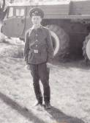
С 1991 по 1993 года Леша проходил службу в Вооружённых Силах СССР в городе Бологое старшим водителем- механиком.
Когда Алексей вернулся из армии, устроился на работу в ОВД Бокситогорского района милиционером ППСМ. Некоторое время работал водителем – экспедитором грузового автомобиля.
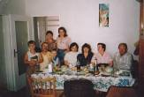
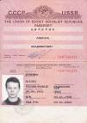
Это было не лёгкое для всей страны время. Семья Алексея не являлась исключением. Мама Лёши сменила несколько работ. Семья нуждалась. Именно в этот момент отец Алексея пытается наладить отношения с сыном. Он уже в Германии у родственников, сменил фамилию на «Шварц» и зовёт Алексея в гости. В 1998 году Лёша летит к отцу в Ганновер познакомиться с родственниками. Ему понравилось в Германии, да и отец обещал найти ему работу, если Лёша решит жить там. И Леша принимает решение, потому что это так нужно его семье.
Вернувшись на Родину, Алексей меняет фамилию и оформляет документы для проживания в Германии. По словам его друзей, Алексея тяготит осознание того, что ему придётся покинуть Родину.
Но судьба распорядилась по-другому. Вторая чеченская война внесла коррективы в планы Алексея. Один из лучших друзей Архипов Игорь идёт на войну по контракту. Лёша не может оставаться в стороне. «Я должен быть там, где труднее всего, где гремят взрывы, где гибнут наши русские ребята», - подсказывает ему обостренное чувство долга. Подготовка в Сертолово и с 10 ноября 1999 года Алексей уходит служить по контракту в Чеченскую Республику на 6 месяцев. Лёша и его друг Игорь служат в специальном отряде по борьбе с незаконными вооружёнными бандформированиями. Алексей, рядовой стрелкового подразделения, участвовал во многих боевых операциях.
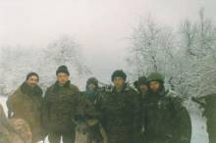
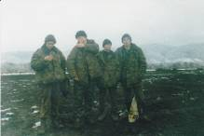
Из воспоминаний Игоря Архипова:
«Лёшка - надёжный друг. Никогда не прятался за спины других. Всегда был впереди. Только он умер, а я живу…»
Игорь не смог рассказать больше. Слишком много боли в голосе. Трудно даже представить, что творится в его душе в этот момент. Он молча уходит.
Аркадьев Александр дополняет рассказ Игоря:
«Был миномётный обстрел. Обоих ранило. На вертолёте их должны были доставить в госпиталь, но по дороге Алексей скончался. Игорь, когда пришёл в себя, закричал: «Лёшка, брат… что с Лёшкой?» Но правду ему тогда сказать не смогли, он сам был тяжело ранен».
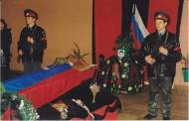
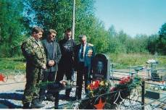
Алексей погиб 7 февраля 2000 года при проведении операции по зачистке горного селения Гехи. Погиб весёлый, жизнерадостный парень и просто надёжный друг. Погиб настоящий, достойный гражданин своей Родины.
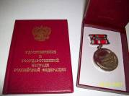
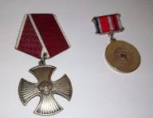
Похороны Лёши состоялись только в конце марта. Собрались те, кто знал его и те, кого тронула эта трагедия. Не было только Игоря, который долгое время после ранения провёл в госпитале. Алексей похоронен на гражданском кладбище города Бокситогорска. Посмертно награждён Орденом Мужества.
Через 5 лет, не перенеся горечь утраты, умерли мама Алексея Наталья Порфирьевна и бабушка Мария Григорьевна.
Для всех, кто знал Алёшу, он навсегда останется тем весёлым и добрым парнем, каким был при жизни.
По инициативе родственников и сослуживцев ребят, павших в Афганской и Чеченской войнах, 18 ноября 2006 года в городе Бокситогорске был открыт памятник воинам-интернационалистам. Ежегодно 15 февраля многие жители города собираются у памятника, чтобы почтить память павших воинов.
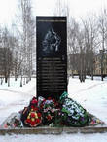
И мы, новое поколение, должны помнить и чтить таких людей, как Алексей, которые отдали жизни в борьбе за мир на земле.
(слайд-шоу)
На этом наша экскурсия заканчивается. Спасибо за внимание. Сейчас вы можете посмотреть диск с видеозаписью поездки Алексея Ефремова в Германию.

